

TEMAS: FACTORIZACION CASO 1 Y 2
- Halla el factor común en los siguientes ejercicios:

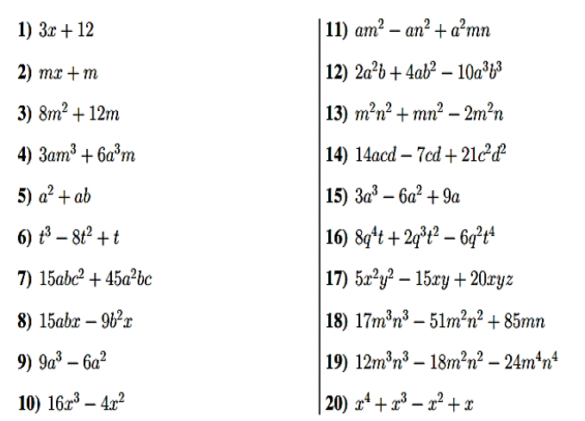

- Halla el factor común por agrupación:
